Hồ sơ Phân tích Cờ tỷ phú

Version 1.0

Sinh viên thực hiện:

1612335 – Lê Quốc Sĩ Linh

1612364 – Nguyễn Hoàng Lưu

**Bảng ghi nhận thay đổi tài liệu**

|  |  |  |  |
| --- | --- | --- | --- |
| **Ngày** | **Phiên bản** | **Mô tả** | **Tác giả** |
| 16/04/2018 | 1.0 | Vẽ sơ đồ lớp | Nguyễn Hoàng Lưu, Lê Quốc Sĩ Linh |
| 17/04/2018 | 1.0 | Mô tả chi tiết đối tượng | Lê Quốc Sĩ Linh |
| 17/04/2018 | 1.0 | Sơ đồ trạng thái | Nguyễn Hoàng Lưu |
|  |  |  |  |

Mục lục

1. Sơ đồ lớp (mức phân tích) 3

1.1 Sơ đồ lớp (mức phân tích) 4

1.2 Danh sách các lớp đối tượng và quan hệ 4

1.3 Mô tả chi tiết từng lớp đối tượng 4

1.3.1 GameObject 4

1.3.2 Player 5

1.3.3 Character 5

1.3.4 Dice 5

1.3.5 MapManager 6

1.3.6 Plot 6

1.3.7 Start 6

1.3.8 Building 6

1.3.9 MiniGame 6

1.3.10 Prison 7

1.3.11 Travel 7

1.3.12 Chance 7

1.3.13 Protect 7

1.3.14 ReceiveMoney 7

1.3.15 AttackCity 8

1.3.16 Upgrade 8

2. Sơ đồ trạng thái 9

2.1 Lớp Plot 9

2.2 Lớp Player 10

2.3 Lớp Dice 10

# Sơ đồ lớp (mức phân tích)

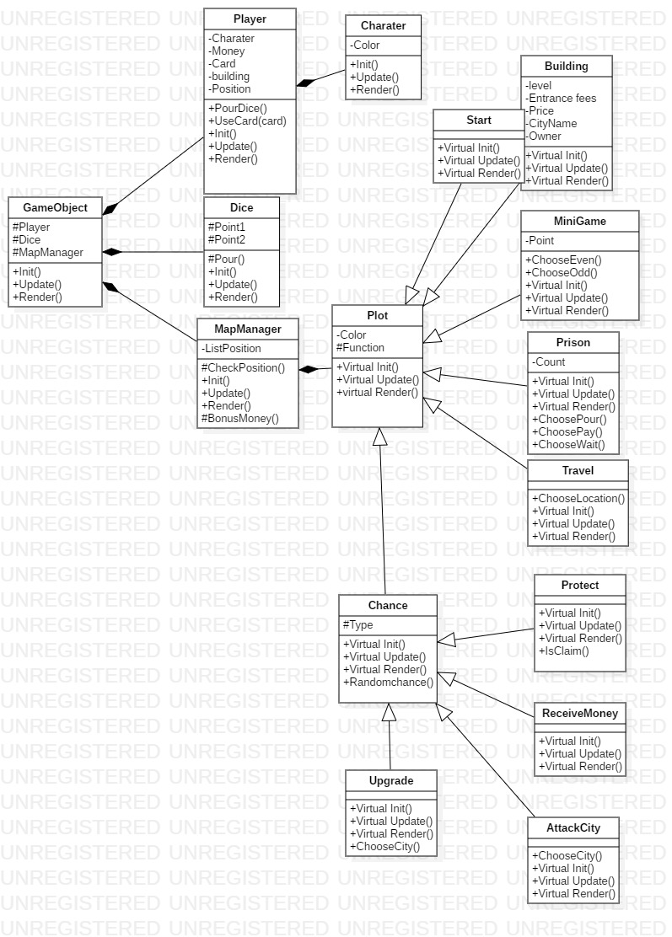

## Sơ đồ lớp (mức phân tích)

## Danh sách các lớp đối tượng và quan hệ

|  |  |  |  |
| --- | --- | --- | --- |
| STT | Tên lớp/quan hệ | Loại | Ý nghĩa/Ghi chú |
| 1 | GameObject | Trừu tượng | Lớp quản lý game |
| 2 | Player |  | Lớp người chơi |
| 3 | Charater |  | Lớp nhân vật |
| 4 | Dice |  | Lớp xúc sắc |
| 5 | MapManager | Trừu tượng | Lớp quản lý bản đồ |
| 6 | Plot |  | Lớp quản lý vị trí của ô (mảnh) đất |
| 7 | Start |  | Lớp bắt đầu |
| 8 | Building |  | Lớp chức năng nhà – công trình |
| 9 | MiniGame |  | Lớp chức năng minigame |
| 10 | Prison |  | Lớp chức năng nhà tù |
| 11 | Chance |  | Lớp chức năng cơ hội |
| 12 | Travel |  | Lớp chức năng du lịch |
| 13 | ReceiveMoney |  | Lớp chức năng nhận tiền |
| 14 | Protect |  | Lớp chức năng bảo vệ |
| 15 | AttackCity |  | Lớp chức năng tấn công thành phố |
| 16 | Upgrade |  | Lớp chức năng nâng cấp nhà |

## Mô tả chi tiết từng lớp đối tượng

### GameObject

|  |  |  |  |  |
| --- | --- | --- | --- | --- |
| STT | Tên thuộc tính | Loại | Ràng buộc | Ý nghĩa/ghi chú |
| 1 | Player | protected |  | Lớp người chơi |
| 2 | Dice | protected |  | Lớp xúc sắc |
| 3 | MapManager | protected |  | Lớp quản lý bản đồ |

Các thuộc tính cần cài đặt:

* public void Init();
* public void Update();
* public void Render();

### Player

|  |  |  |  |  |
| --- | --- | --- | --- | --- |
| STT | Tên thuộc tính | Loại | Ràng buộc | Ý nghĩa/ghi chú |
| 1 | Charater | private |  | Lớp nhân vật |
| 2 | Money | private |  | Số tiền |
| 3 | Card | private |  |  |
| 4 | Building | private |  |  |
| 5 | Position | private |  | Lớp quản lý bản đồ |

Các thuộc tính cần cài đặt:

* public void Init();
* public void Update();
* public void Render();
* public void PourDice();
* public void UseCard(int card);

### Character

|  |  |  |  |  |
| --- | --- | --- | --- | --- |
| STT | Tên thuộc tính | Loại | Ràng buộc | Ý nghĩa/ghi chú |
| 1 | Color | private |  | Màu nhân vật |

Các thuộc tính cần cài đặt:

* public void Init();
* public void Update();
* public void Render();

### Dice

|  |  |  |  |  |
| --- | --- | --- | --- | --- |
| STT | Tên thuộc tính | Loại | Ràng buộc | Ý nghĩa/ghi chú |
| 1 | Point1 | protected |  | Điểm của xúc sắc 1 |
| 2 | Point2 | protected |  | Điểm của xúc sắc 2 |

Các thuộc tính cần cài đặt:

* public void Init();
* public void Update();
* public void Render();
* public void Pour();

### MapManager

|  |  |  |  |  |
| --- | --- | --- | --- | --- |
| STT | Tên thuộc tính | Loại | Ràng buộc | Ý nghĩa/ghi chú |
| 1 | ListPosition | private |  | Mảng của class Position |

Các thuộc tính cần cài đặt:

* public void Init();
* public void Update();
* public void Render();
* public void CheckPosition();
* public void BonusMoney();

### Plot

|  |  |  |  |  |
| --- | --- | --- | --- | --- |
| STT | Tên thuộc tính | Loại | Ràng buộc | Ý nghĩa/ghi chú |
| 1 | Color | Private |  | Màu của ô (mảnh) đất |
| 2 | Function | protected |  | Điểm của xúc sắc 2 |

Các thuộc tính cần cài đặt:

* virtual public void Init() = 0;
* virtual public void Update() = 0;
* virtual public void Render() = 0;

### Start

Các thuộc tính cần cài đặt:

* virtual public void Init();
* virtual public void Update();
* virtual public void Render();

### Building

|  |  |  |  |  |
| --- | --- | --- | --- | --- |
| STT | Tên thuộc tính | Loại | Ràng buộc | Ý nghĩa/ghi chú |
| 1 | level | private |  | Cấp độ của công trình |
| 2 | Entrancefees | private |  | Phí thăm quan |
| 3 | Price | private |  | Giá trị |
| 4 | CityName | private |  | Tên thành phố |
| 5 | Owner | private |  | Chủ sở hữu |

Các thuộc tính cần cài đặt:

* virtual public void Init();
* virtual public void Update();
* virtual public void Render();

### MiniGame

|  |  |  |  |  |
| --- | --- | --- | --- | --- |
| STT | Tên thuộc tính | Loại | Ràng buộc | Ý nghĩa/ghi chú |
| 1 | Point | private |  | Điểm ( 1 hoặc 2) |

Các thuộc tính cần cài đặt:

* virtual public void Init();
* virtual public void Update();
* virtual public void Render();
* public void ChooseEven();
* public void ChooseOdd();

### Prison

|  |  |  |  |  |
| --- | --- | --- | --- | --- |
| STT | Tên thuộc tính | Loại | Ràng buộc | Ý nghĩa/ghi chú |
| 1 | Count | private |  | Số lược để ra tù |

Các thuộc tính cần cài đặt:

* virtual public void Init();
* virtual public void Update();
* virtual public void Render();
* public void ChoosePay();
* public void ChoosePay();
* public void ChooseWait();

### Travel

Các thuộc tính cần cài đặt:

* virtual public void Init();
* virtual public void Update();
* virtual public void Render();
* public void ChooseLocation();

### Chance

|  |  |  |  |  |
| --- | --- | --- | --- | --- |
| STT | Tên thuộc tính | Loại | Ràng buộc | Ý nghĩa/ghi chú |
| 1 | Type | protected |  | Loại cơ hội |

Các thuộc tính cần cài đặt:

* virtual public void Init() = 0;
* virtual public void Update() = 0;
* virtual public void Render() = 0;
* public void Randomchance();

### Protect

Các thuộc tính cần cài đặt:

* virtual public void Init();
* virtual public void Update();
* virtual public void Render();
* public void IsClaim();

### ReceiveMoney

Các thuộc tính cần cài đặt:

* virtual public void Init();
* virtual public void Update();
* virtual public void Render();

### AttackCity

Các thuộc tính cần cài đặt:

* virtual public void Init();
* virtual public void Update();
* virtual public void Render();
* public void ChooseCity();

### Upgrade

Các thuộc tính cần cài đặt:

* virtual public void Init();
* virtual public void Update();
* virtual public void Render();
* public void ChooseCity();

# Sơ đồ trạng thái

## Lớp Plot

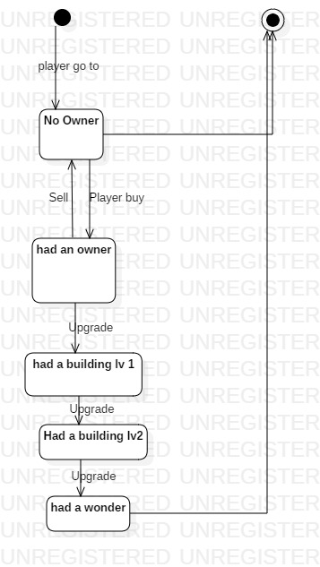

## Lớp Player

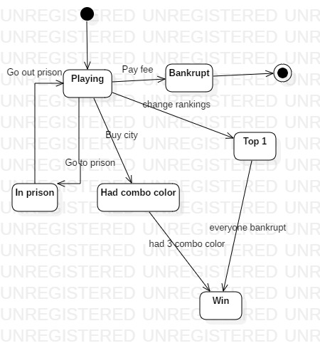

## Lớp Dice

